МИНОБРНАУКИ РОССИИ

Федеральное государственное бюджетное образовательное учреждение высшего образования

НИЖЕГОРОДСКИЙ ГОСУДАРСТВЕННЫЙ ТЕХНИЧЕСКИЙ

УНИВЕРСИТЕТ им. Р.Е.АЛЕКСЕЕВА

Институт радиоэлектроники и информационных технологий

Кафедра вычислительные системы и технологии

Лабораторная работа № 2

Алгоритмы умножения в ЭВМ

ОТЧЕТ

по лабораторной работе

по дисциплине

Организация ЭВМ

РУКОВОДИТЕЛЬ:

________________ Кулясов П.С.

СТУДЕНТЫ:

________________ Сапожников В.О.

________________ Аверьянова А.А.

________________ Папанов Р.В.

19-В-1

Работа защищена «___» ____________

С оценкой ________________________

Нижний Новгород 2021

1. **Цель работы**

Реализация алгоритма умножения с младших разрядов множителя с подвижным множимым в программе cuemu-gui.

1. **Алгоритм**
2. Очистка значащих и знаковых разрядов регистров RGA и RGB.  
   (*Команда 1 – «Сброс ТЗН RGA», Команда 6 – «Сброс числовых разрядов RGA», Команда 25 – «Сброс ТЗН RGB», Команда 30 – «Сброс числовых разрядов RGB»,*)
3. Очистка знаковых и значащих разрядов сумматора.   
   *(Команда 11 – «Сброс ТЗН и ТПП сумматора», Команда 18 - «Очистка числовых разрядов сумматора»)*
4. Занести множитель в регистр RGA в младшие разряды вместе со знаком. (*Команда 2 – «Приём ТЗН RGA», Команда 7 – «Приём числовых разрядов RGA», Команда 35 - «Разрешить чтение из “памяти”»)*
5. Занести знак множителя в сумматор. *(Команда 12 – «Приём ТЗН и ТПП сумматора», Команда 4 - «Выдача ТЗН RGA»)*
6. Занести множимого в регистр RGB в младшие разряды вместе со знаком. (*Команда 26 – «Приём ТЗН RGB», Команда 31 – «Приём числовых разрядов RGB», Команда 35 - «Разрешить чтение из “памяти”»)*
7. Занести знак множимого в сумматор. *(Команда 12 – «Приём ТЗН и ТПП сумматора», Команда 28 - «Выдача ТЗН RGB»)*
8. Занести в счётчик значение, равное количеству итераций цикла (равно количеству разрядов множителя).
9. Анализируем младший разряд множителя.  
   ЕСЛИ там единица:  
    ТО: заносим множимое в сумматор, формируя частичное  
    произведение. *(Команда 19 – «Приём числовых разрядов   
    сумматора» + Команда 34 – «Выдача RGB» +   
    Команда 24– «Разрешить перенос/ сдвиг влево»)* ИНАЧЕ: переход на шаг 9.
10. Сдвинуть множитель на один разряд вправо, множимое на один разряд влево. *(Команда 9 – «Сдвиг вправо RGA» + Команда 33 – «Сдвиг влево RGB»)*
11. Уменьшить значение счётчика на 1.
12. Сравнить значение счётчика с нулём.  
    ЕСЛИ НЕ 0:  
     ТО: переход на шаг 8. ИНАЧЕ: Конец.
13. **Блок-схема**

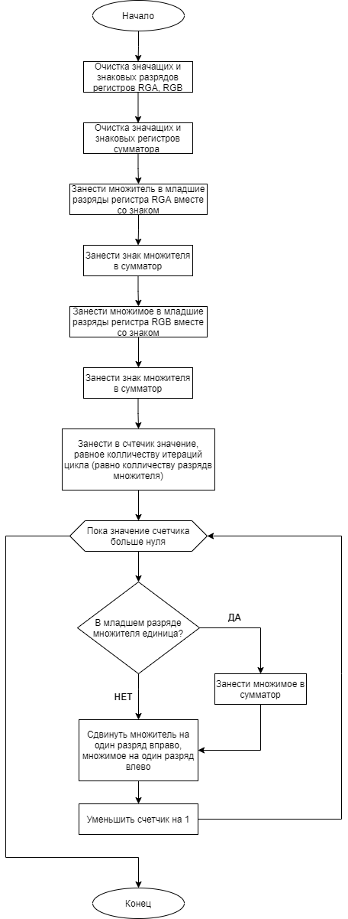

1. **Скриншоты**

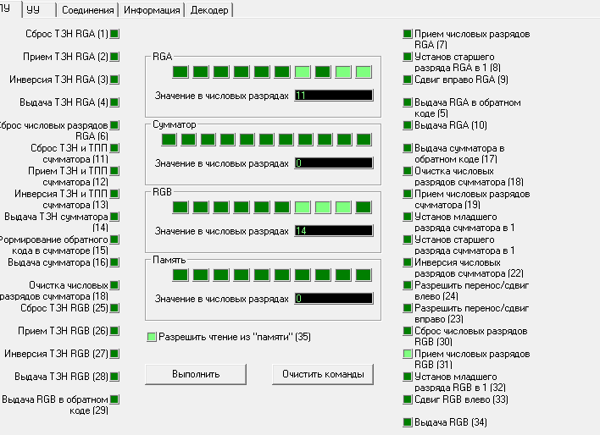

До выполнения алгоритма

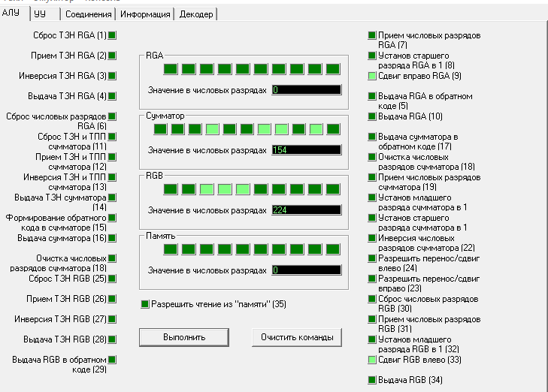

После выполнения алгоритма

1. **Вывод**

В ходе выполнения лабораторной работы был реализован алгоритм умножения с младших разрядов множителя с подвижным множимым в программе cuemu-gui. При исходных данных: множитель = 11, множимое = 14 был получен верный результат = 154.